I N F O R M A Č N Í Z P R A V O D A J

k n i h o v n í k ů J i h l a v s k a

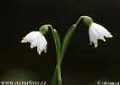

1/2010

CO PŘINESL ROK 2009

Počátek roku 2009 pro nás nebyl jednoduchý, a to vzhledem k dlouhodobé nemoci vedoucí našeho oddělení. Koncem dubna k nám nastoupila nová posila Tereza Vazquezová a naše činnost se rozběhla obvyklým tempem.
Jako každoročně, tak i vloni proběhlo několik plánovaných akcí určených pro dobrovolné knihovníky. Téma písničkářů Karla Kryla a Jaromíra Nohavici opět skvělým způsobem přiblížil PhDr. Hynek Bouchal. Velkým úspěchem skončila beseda o práci s regionální literaturou s paní učitelkou Jaroslavou Paulusovou. Poutavým vyprávěním nás všechny zaujala a po skončení jsme si hned naplánovali pokračování besedy tentokrát Po stopách českých vystěhovalců v Americe (uvádíme v přehledu akcí na konci).
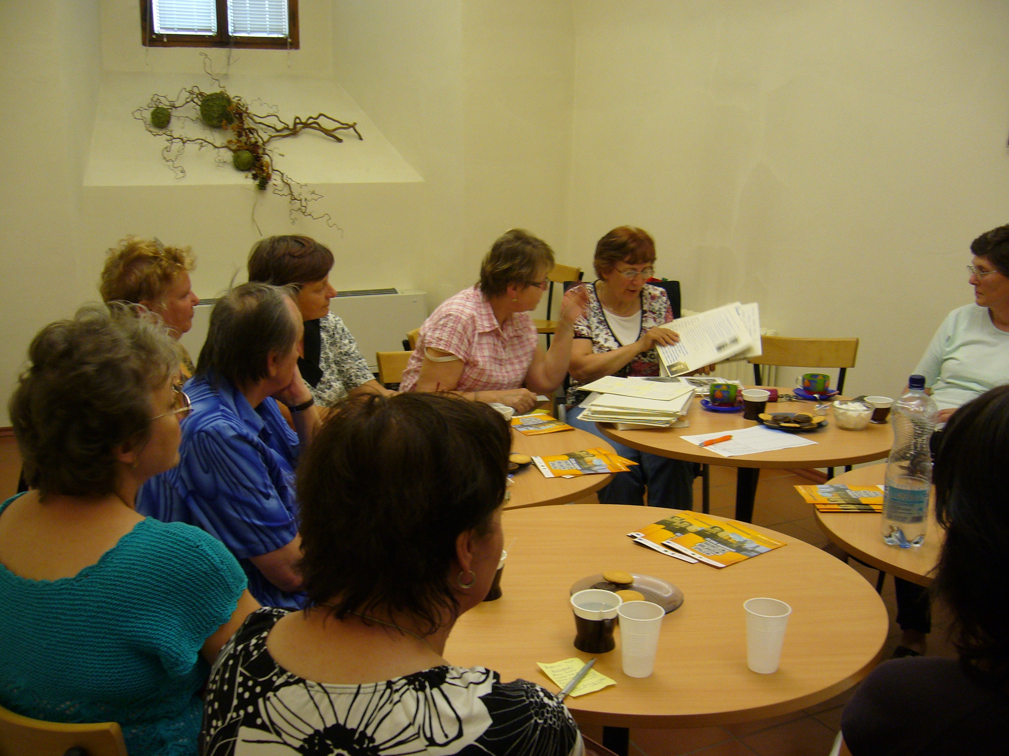

Setkání s dobrovolnými knihovníky mimo Jihlavu proběhlo v knihovně v Brtnici, kde jsme měli možnost shlédnout novou expozici v Hoffmannově domě.
Podzimní porada v Jihlavě byla tentokrát spojená s návštěvou okresního archivu. Někteří z Vás již přicházeli s připravenými písemnými dotazy. Přínosné bylo i setkání uživatelů automatizovaného knihovnického systému Clavius REKS. Úspěšné bylo také tradiční jarní a vánoční aranžování s paní Kuřinovou z Nové Vsi. Podle spokojenosti přítomných jsme mohli usoudit, že se jim naše setkávání líbí. A tak bychom chtěli i Vás ostatní pozvat na naše další akce.
Do rekonstruovaných prostor se přestěhovala knihovna v Janovicích a Vystrčenovicích. Úprava místnosti proběhla v knihovně v Bílém Kameni a Mysliboři. Knihovny v Brzkově, Dudíně, Jamném, Krasonicích a Plandrech mají nové knihovníky.
Bylo provedeno 13 revizí - u některých spojených s aktualizací (Arnolec, Bílý Kámen, Dolní Smrčné, Dudín, Ježená, Lovětín, Olšany, Rohozná, Rozseč, Sedlejov, Stáj, Stonařov, Šimanov). U 2 knihoven vzhledem k již vloženému fondu v programu Clavius REKS jsme uskutečnili revizi fondu pomocí zapůjčeného bezdrátového scanneru. Věřte nám, že potom je to záležitost několika hodin (samozřejmě podle velikosti fondu). Tato jindy zdlouhavá práce baví a je velmi rychle hotova, včetně zrevidování půjčených knih a vyhotovení závěrečného protokolu, což si počítač vyjede sám. A tím se dostáváme k samotné podstatě automatizace – snadnější revize, rychlejší půjčování knih pomocí scanneru, spolehlivé vyhledání požadovaných knih a jiné výhody…

POKRAČUJE AUTOMATIZACE KNIHOVEN (REKS)

V minulém roce jsme opět pokračovali ve vkládání fondů dalších knihoven, kterým byla zakoupena licence AKS Clavius REKS z grantového programu VISK3. Pomáhali jsme v knihovně v Brtničce, Dušejově, Rohozné a Větrném Jeníkově. V Hodicích, Jihlávce, Kameničce, Měšíně, Mysliboři, Plandrech, Střížově a Urbanově jsme provedli zaškolení vybraných osob a ty potom už pokračovaly samy. Knihovny, které obdržely licenci z grantu v roce 2009, mají letos poslední možnost dokončit vkládání knih do počítače. Není vyloučena případná kontrola z ministerstva kultury na dodržení termínu realizace.
Výhod tohoto systému v našem okresu již využívá 43 knihoven a funguje 14 výpůjčních protokolů. Všem těmto iniciativním knihovníkům bychom chtěli poděkovat, že překonali počáteční obtíže s tím spojené. Pokud budete mít zájem získat zkušenosti z knihoven, které již pomocí Clavius REKS půjčují, můžete se na ně obrátit (knihovna Bohuslavice, Buková, Cejle, Dolní Cerekev, Jamné, Kostelec, Krasonice, Mrákotín, Olšany, Puklice, Stonařov, Vílanec, Vyskytná n./J., Vysoké Studnice).
Firma LANius v Táboře pokračuje ve zdokonalování nejen výpůjčního protokolu. Začátkem roku totiž umístili k přírůstkovému seznamu i statistiku stavu fondu. Tím odpadá nahlašování stavu fondu konkrétní knihovny od nás. Bohužel to bylo trochu po termínu odevzdání statistických výkazů. Na váš dotaz, jestli umí program vyhledat i knihy, které jsou půjčené a u koho, odpovídáme, že byl vznesen požadavek na firmu a ostatní je již na tvůrcích programu.

Pro letošní rok jsme opět požádali o grant z programu VISK3 a doufáme, že budeme moci zakoupit dalších 7 licencí. Tím bychom dosáhli počtu 50 automatizovaných knihoven v okrese, což tvoří více než polovinu fungujících malých knihoven.

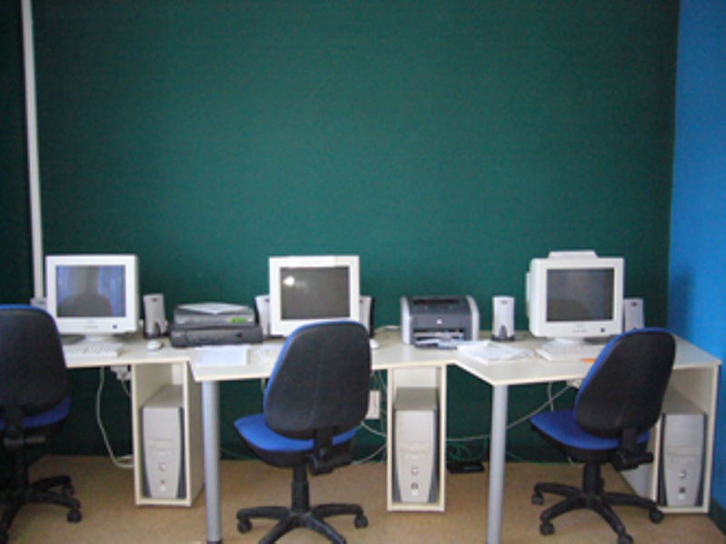
Místní knihovna v Rohozné
STATISTIKA

Statistické výkazy nám (někdy po urgencích) nakonec poslaly všechny knihovny. Výkazy byly na vyplnění složitější, byly doplněny o oddíl elektronické služby knihovny. Tyto služby nabývají v poslední době na významu, s pojmem virtuální návštěvník se už každý z Vás určitě setkal. V r. 2009 jste měli možnost zjistit počet vstupů na www stránky pomocí počitadla. Tento rok už můžete statistiku počtu vstupů nalézt v on-line katalogu, který je umístěn právě na Vašich www stránkách – viz přesný postup u oddílu webových stránek.

V příloze Vám opět posíláme tabulku se základními ukazateli, jak si které knihovny v loňském roce vedly. U některých knihoven došlo k nárůstu počtu výpůjček i návštěvníků, za což se jim dostává v dnešní nelehké době velké pochvaly – Cejle, Dobronín, Dolní Smrčné, Horní Dubénky, Kostelec, Nová Říše, Panská Lhota, Plandry, Stará Říše, Stonařov, Velký Beranov. Tabulka výkonů bude vystavena na našich webových stránkách.

GRAND BIBLIO
Informačně-kontaktní časopis GRAND BIBLIO, který Vám k souborům přibalujeme, nám nevracejte. Slouží pro Vaši a čtenářskou informovanost o dění ve světě knih a knihoven. Od roku 2010 se stává dvouměsíčníkem. Časopis bude i nadále distribuován spolu s výměnnými soubory při našich rozvozech nebo Vám bude předán při osobní návštěvě. Domníváme se, že vydávání tak krásného knihovnického časopisu je ojedinělým počinem a jistě si zaslouží Vaši pozornost. Přinejmenším při sledování nejčtenějších a nejprodávanějších knih u nás i v zahraničí a zajímavých rozhovorů s našimi předními spisovateli.
WWW STRÁNKY

U www stránek poskytnutých knihovnám, které provádí automatizaci, nedošlo v minulém roce k velkým změnám.
Co se povedlo a dozajista přivítáte, je zaktivování on-line katalogu (www katalogu). Rádi bychom Vám prostřednictvím zpravodaje přiblížili význam a využití této služby. On-line katalog je umístěný na Vašich www stránkách. Po rozkliknutí se zobrazí úvodní stránka, kde si můžete vyhledat tituly knih (i ze zapůjčeného VF) nebo pomocí otazníčku, který je umístěný za polem:
Vyhledávat : | ?
zjistit přibližný stav fondu (nepoužívat při statistikách). Pod těmito údaji se nachází nabídka - Další možnosti: Využití tohoto WWW katalogu. Zde lze zjistit statistiky počtu vstupů do www katalogu a počtu vstupů do uživatelského konta, které se Vám budou hodit při dalším vykazování statistických údajů. Vstupy na www stránky se sčítají přímo na nich a to díky počitadlu.

Tento rok jsme opět zažádali o grant z programu VISK3 na automatizaci dalších knihoven. Jednou z podmínek pro získání tohoto grantu je zpřístupnění funkční a aktualizované webové stránky knihovny. Pro splnění této podmínky je možno využít šablonu webu pro malé knihovny, kterou objednáváme z Regionální knihovny v Karviné. V případě, že nebudete mít zájem o tuto šablonu, tak si musíte vytvořit www stránky sami či s pomocí obce.

A co pro Vás chystáme v této oblasti?
8. června se koná školení, kde se seznámíte s tvorbou a úpravami www stránek a dále připravujeme manuál pro úpravu (administraci) www stránek. Tento manuál Vám předáme na školení a v případě, že se ho nebudete moci zúčastnit, tak ho zašleme poštou.
ŠKOLENÍ, SEMINÁŘE, SETKÁNÍ KNIHOVNÍKŮ
.
Také v letošním roce bychom Vás chtěli pozvat na různé akce, které jsme pro vás přichystali a byli bychom rádi, kdyby jste se alespoň některé z nich zúčastnili.

Od 7. 4. do 9. 4. 2010 - Výstava rukodělných prací seniorů
Přednáškový sál MěK v Jihlavě
Na prodejní výstavě můžete vidět vyšívané, pletené a háčkované výrobky, malované a ryté obrazy a mnoho dalších zajímavých prací.

14. 4. 2010 ve 14.00 hod. - Po stopách českých vystěhovalců - putování po USA
Přednáškový sál MěK v Jihlavě
Paní učitelka, historička a spisovatelka Jaroslava Paulusová se s námi podělí o zajímavé zážitky, které nasbírala při své putovní cestě po USA. Besedu bude doplňovat promítání fotografií z této cesty. Určitě přijďte, stojí to za to.

15. 4. 2010 v 16.30 hod. - Karel Hynek Mácha : mýtus o zakladateli
Přednáškový sál MěK v Jihlavě
Literární přednáška k 200. výročí narození K.H. Máchy - další setkání
s PhDr. Hynkem Bouchalem, Ph.D.

25. 5. 2010 ve 14.00 hod. - Setkání dobrovolných knihovníků v Třešti
MěK Třešť (místnost vedle knihovny). Knihovna se nachází v budově Komerční banky – v 1. patře.
V letošním roce bychom Vás chtěli pozvat do Městské knihovny v Třešti. Setkání bychom spojili s prohlídkou města a některými jeho zajímavými památkami. Autobusové spojení z Jihlavy do Třeště a zpět je dobré. Toto setkání bude trvat zhruba 2 hodiny.

8. 6. 2010 ve 14.00 hod. - Tvorba a užití www stránek
Internetová studovna MěK v Jihlavě (2. patro)
Setkání uživatelů knihovnického programu Clavius REKS, vytváření a úprava www stránek, řešení dotazů k této tématice

21. 9. 2010 ve 13.00 hod. - Setkání dobrovolných knihovníků - Návštěva Domu Gustava Mahlera
Malá zasedací místnost v přízemí MěK Jihlava
Přijďte včas. Půjdeme všichni společně od knihovny. Projdeme se nově otevřeným parkem a zamíříme k Domu Gustava Mahlera (v letošním roce má G.Mahler 150. výročí narození).

19. 10. 2010 v 16.30 hod. - Automatizace knihoven – výpůjční protokol
Internetová studovna MěK v Jihlavě (2. patro)
Setkání uživatelů knihovnického programu Clavius REKS
Školením bude provázet Ing. Petr Pazourek, se kterým jsme se setkávali již při samých začátcích v zavádění knih. programu Clavius REKS. Bude zaměřené na další možnosti využívání výp. protokolu, rezervace titulů, evidenci časopisů, atp.

1. 12. 2010 - Vánoční den v knihovně
V přízemí MěK Jihlava od 10.00 hod. do 17.00 hod.
Velice oblíbená akce, která se těší velkému zájmu již několik let. Opět budeme vyrábět s RNDr. Kateřinou Kuřinovou vánoční dekorace. Zároveň je tento den zaměřen na ajurvédu a muzikoterapii.

*****************************************************************************
Tento občasník vydává ÚRS MěK Jihlava. Březen 2010. telefon: 567 167 855, 721 845 360, e-mail: region@knihovna-ji.cz
Adresa: Městská knihovna Jihlava, Útvar regionálních služeb, Hluboká 1, 586 01 Jihlava
Určeno veřejným knihovnám regionu Jihlava.

